翻译法降重助手使用说明

打开 [**百度翻译开发平台**](https://fanyi-api.baidu.com/)，点击 **登录**，然后登陆你的百度（百度云）账号

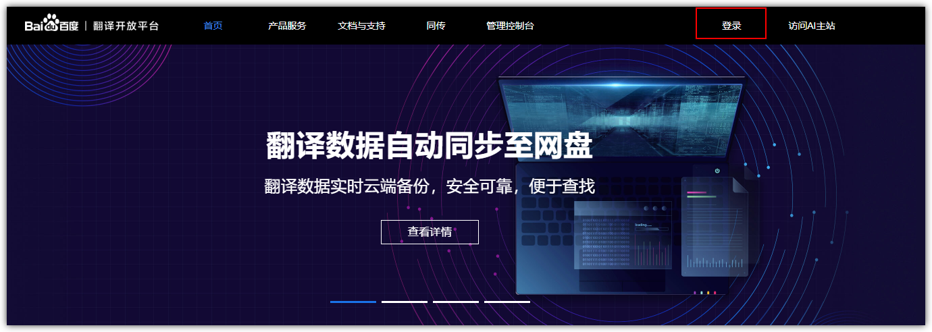

登录成功后点击 **管理控制台**

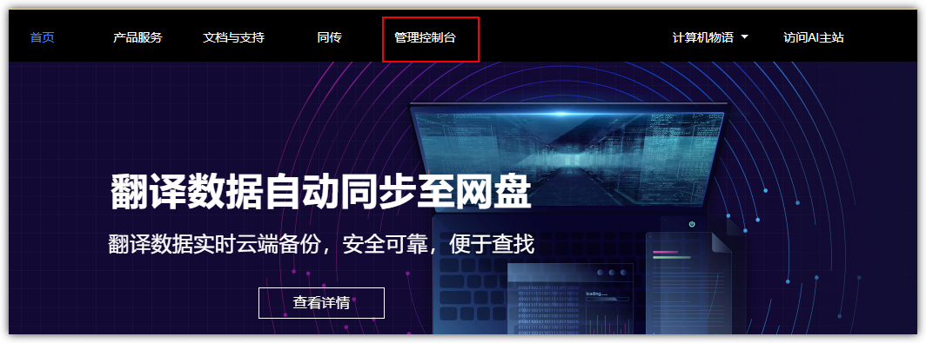

选择 **个人开发者**，并且填写相关信息，然后点 **下一步**

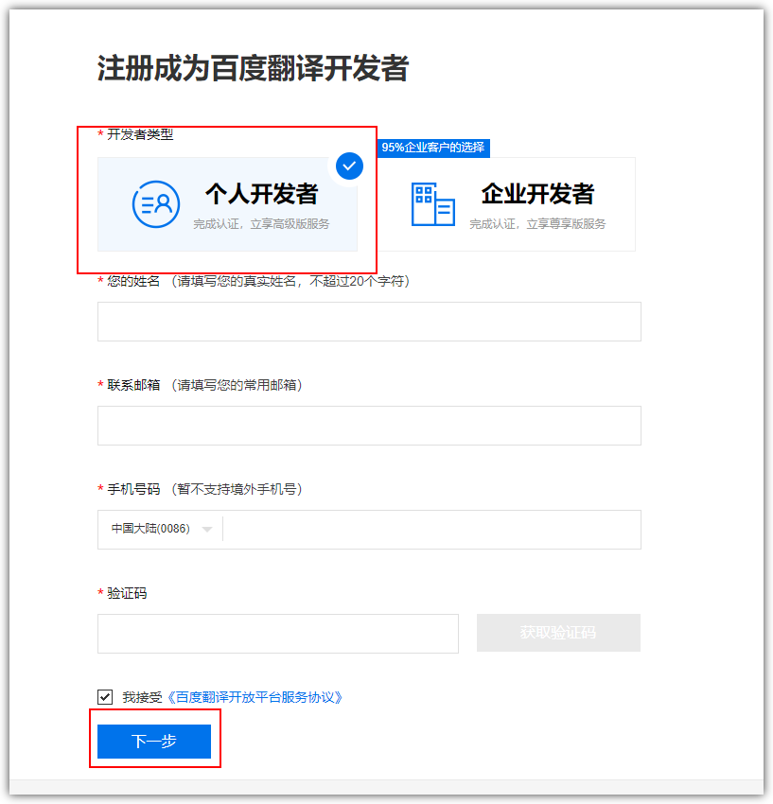

这里 **不用填写信息**，选择 **暂不认证**

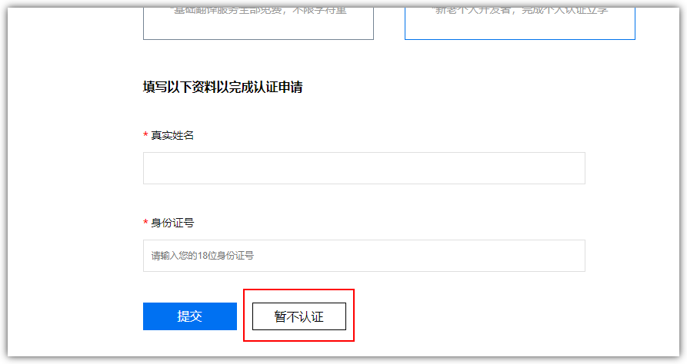

点击 **开通服务**

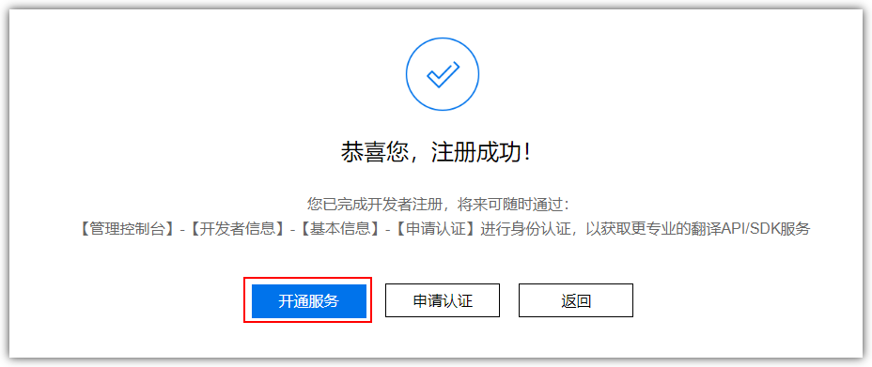

选择 **通用翻译API**，点击 **下一步**

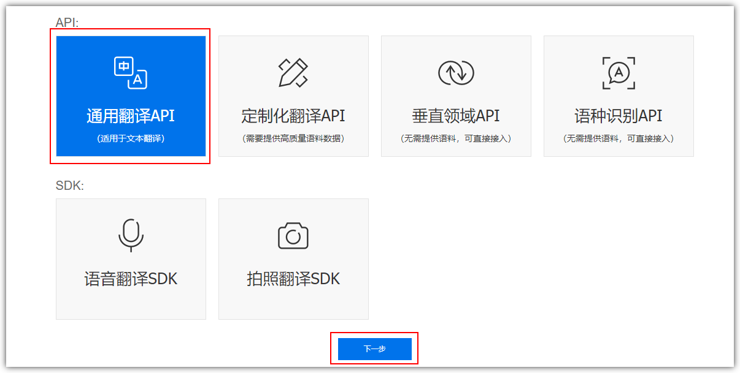

点击 **开通标准版**

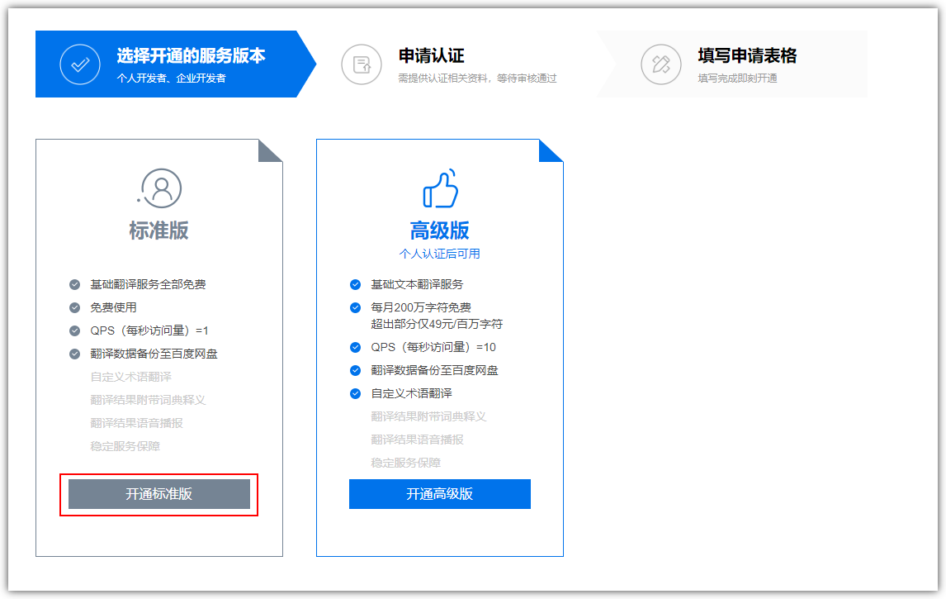

应用名称随便填一个即可，其它信息不用填写，勾选 **我已知晓通用翻译API计费规则**，点击 **确认开通**

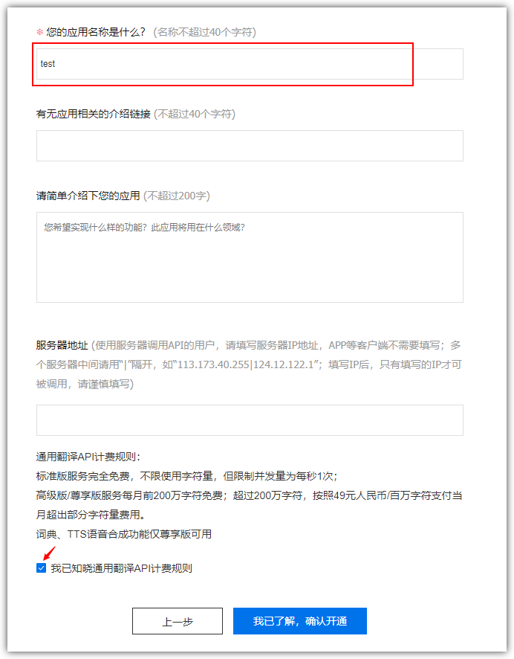

点击 **前往管理控制台**

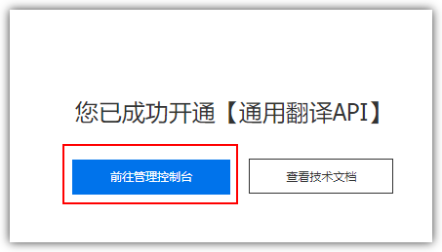

点击 **开发者信息**

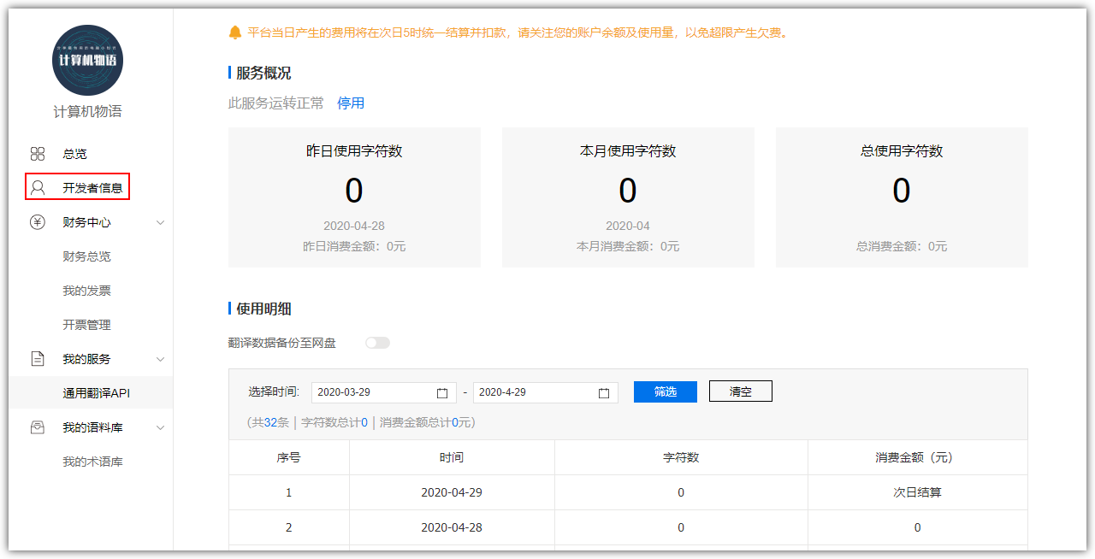

把你的 **APPID** 和 **密钥** 记下来，就完成注册了

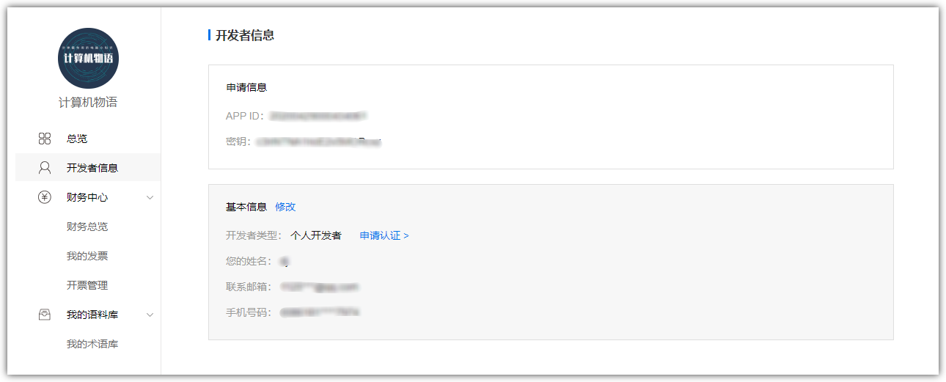

然后打开软件，将上面获得的 **APPID** 和 **密钥** 填到对应的位置就行。

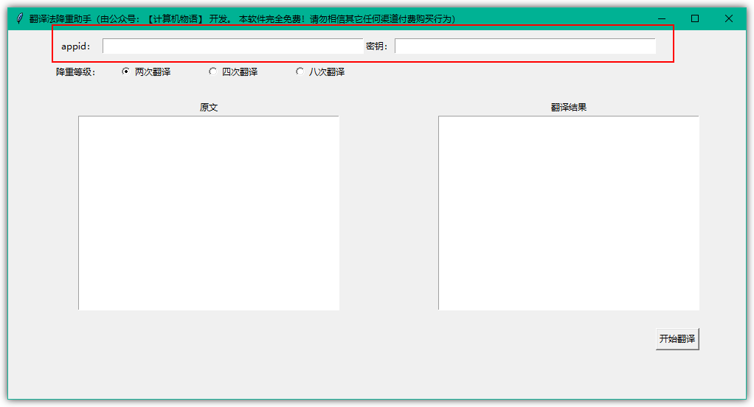

在软件上方可以看到我写了**2个等级的 降重模式**。



分别会翻译成2种、4种语言后再翻译回中文

上面我们也说过，**翻译次数越多，句子变化就越大，但是可能会更不通顺**，所以大家根据自己的实际情况选择不同的翻译等级。

选择好翻译等级以后，**将需要翻译的内容复制到原文框中**，然后点击 **开始翻译**

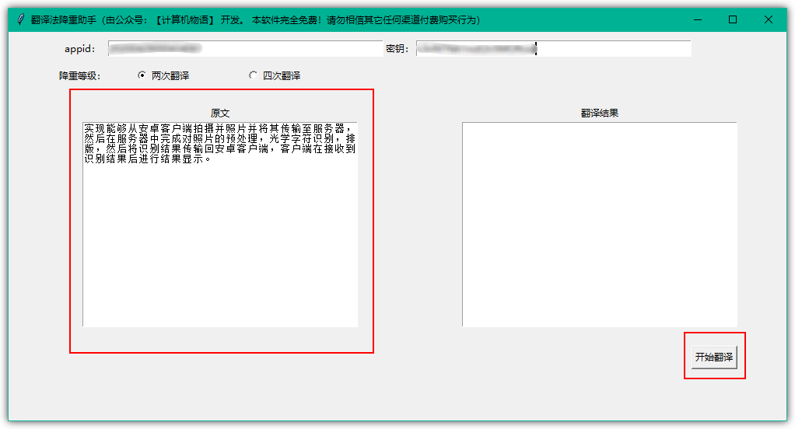

等待翻译结束以后，翻译好的内容会显示在 **翻译结果** 中

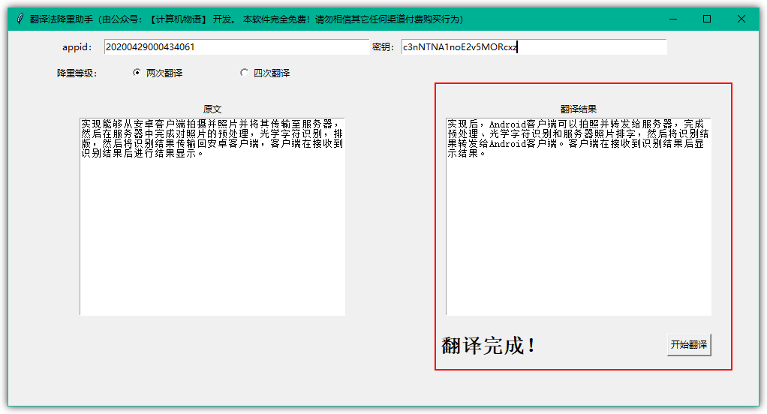

由于是写给自己用的小软件，所以可能会有些小bug。

如果你在使用的过程中遇到什么问题，请联系公众号【计算机物语】或者公众号 jiwujun03